Jean Baptiste Vanier
Naissance: 10 juin 1863, Saint Augustin co.Deux Montagnes, Québec.
Baptême : 11 juin 1863, Saint Augustin co.Deux Montagnes, Québec.

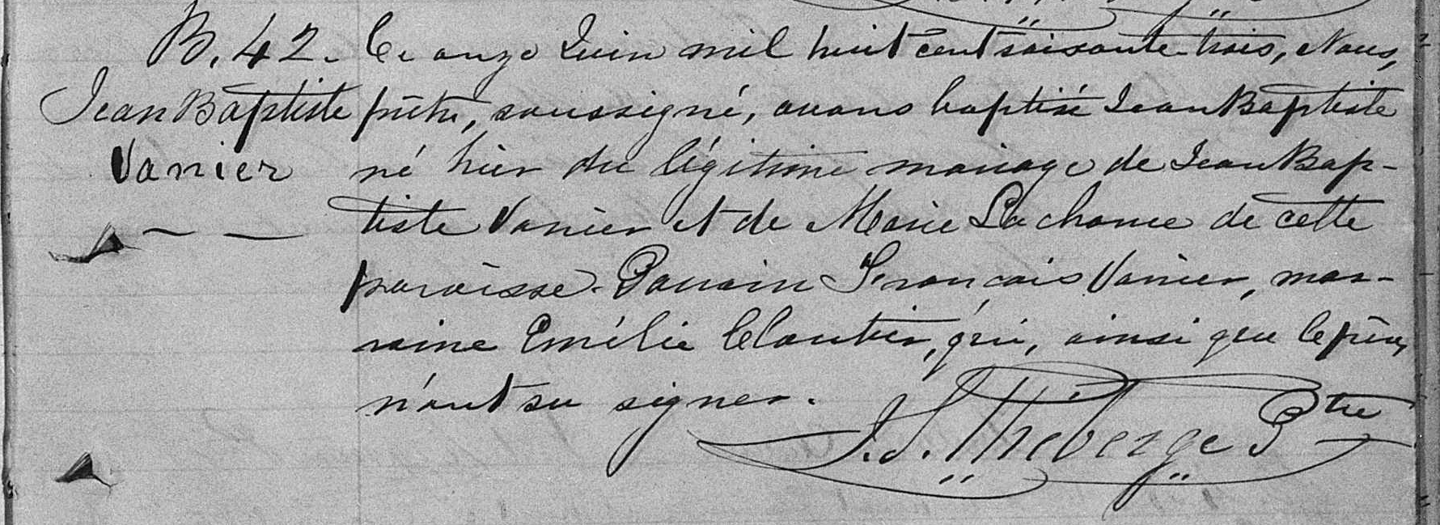

B-42 Ce onze Juin mil huit cent soixante trois, Nous, prêtre, soussigné, avons
Jean-Baptiste baptisé Jean Baptiste né hier du légitime mariage de Jean Baptiste Vanier
Vanier et de Marie Lachance de cette paroisse. Parrain François Vanier, marraine
Emilie Cloutier, qui, ainsi que le père n’ont su signer.

J.L.Théberge ptre.

Référence : Family search.

